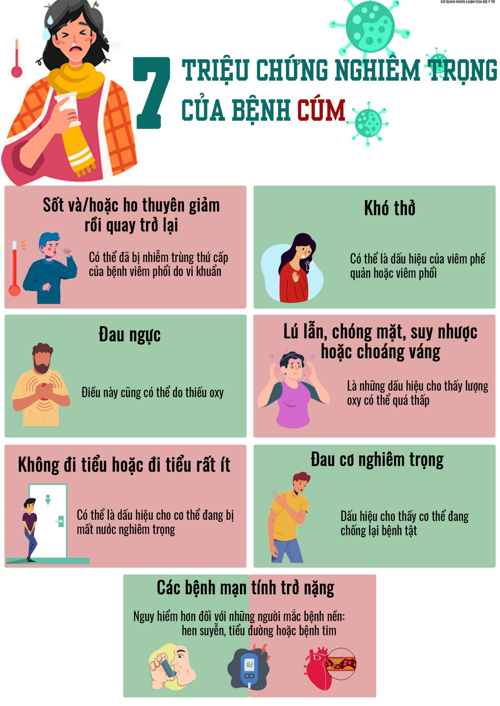
KHUYẾN CÁO PHÒNG CHỐNG SỐT XUẤT HUYẾT

